山东大学 软件 学院
Linux应用 课程实验报告

学号：202100150209 | 姓名： 杨佳庆 |  | 班级： 21级网安班
实验题目： 实验二：文件系统
实验学时：4学时 |  | 实验日期： 2023.10.17
实验目的：
1．掌握文件、文件的类型和文件系统的结构
2．熟练掌握对文件和目录的操作。
包括：
显示文件列表路径命令：（ls、pwd）
创建文件和目录：(cd、mkdir、touch)
移动、复制和删除文件和目录：（copy、mv、rm、rmdir）
符号连接命令：（ln）
查看文件内容：（用cat、more、less命令）
3、掌握对文件和目录权限的操作
相关命令：umask、chmod
4、熟悉其他命令的使用：
其它命令包括：（wc、du、df）

硬件环境：
设备名称 LAPTOP-UKNRNMI2
处理器 Intel(R) Core(TM) i5-10300H CPU @ 2.50GHz 2.50 GHz
机带 RAM 8.00 GB (7.88 GB 可用)
设备 ID E6D4BD13-0B7C-4171-8511-F3F4F35DB823
产品 ID 00326-40000-00000-AAOEM
系统类型 64 位操作系统, 基于 x64 的处理器
笔和触控 笔支持

软件环境：
VMware - kali linux虚拟机
实验过程报告：
一. 对目录的操作

__ 1. 检查你当前所在的目录，该目录是 __________.
`pwd`
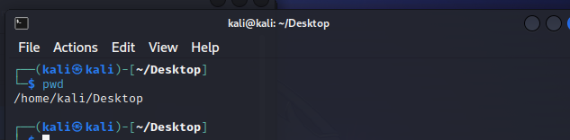
__ 2. 改变当前目录到根目录(/).
`cd /`
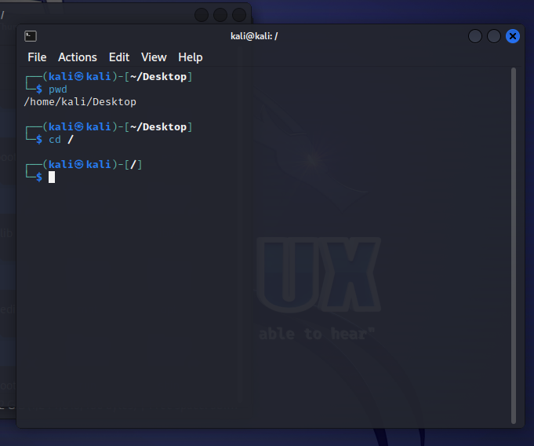
__ 3. 验证是否在根目录，分别用简单列表和长列表的方式列出目录中的文件.
`ls`
`ls -l`
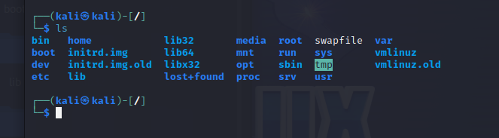
__ 4. 列出当前目录中的所有文件，列出当前目录及其子目录中的所有文件.
注意: 该命令会有大量的输出. 要停止的话,可以用 <Ctrl> +c来中止.
`ls -R`
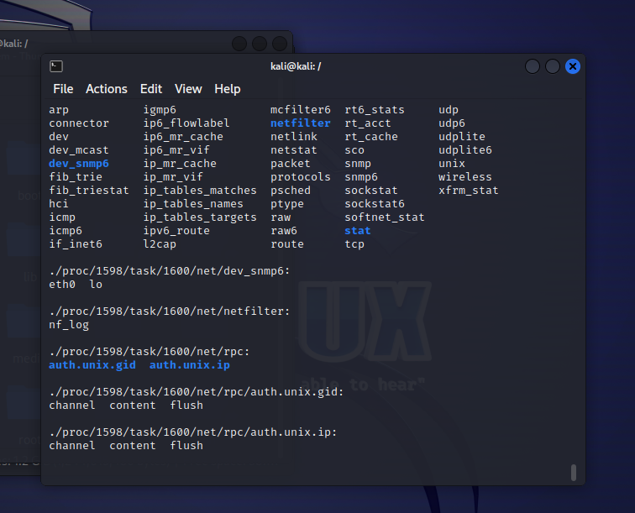
__ 5. 返回到你的主目录，列出该目录的内容包括隐藏文件.
`cd ~`
`ls -a`
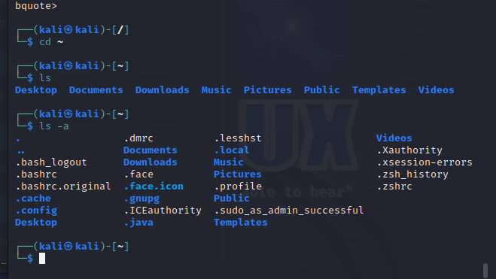
__ 6. 在你的主目录里创建一个名为mydir的目录. 然后, 发出命令分别显示你的主目录和~/mydir目录的长列表. (不显示目录下的内容.) 每一个目录的大小是多少?
mkdir mydir
ls -l ~
ls -l mydir
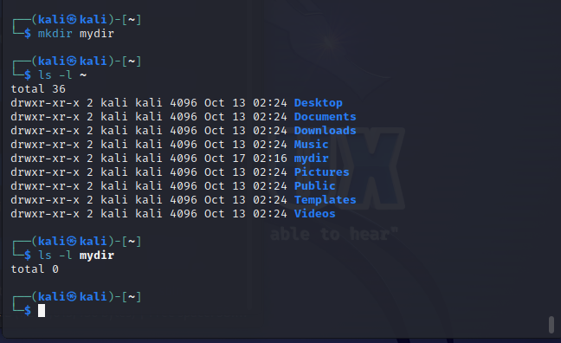
__ 7. 分别用绝对路径和相对路径两种方式转到mydir目录. 创建两个名为myfile1和myfile2的文件.
cd ~/mydir / cd mydir
touch myfile1 myfile2
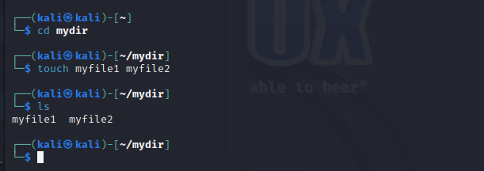
__ 8. 用长列表形式显示mydir目录的内容. 长列表列出的各栏分别显示了什么信息?文件myfile1和myfile2的大小是多少?
ls -l
长列表的各栏显示的信息分别是文件的权限、硬链接数、所有者、所属组、文件大小、最后修改时间、文件名。
文件的大小显示在第5列。
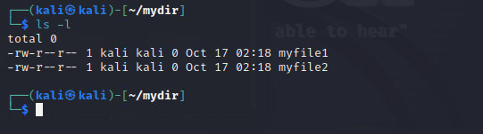
__ 9. 返回到你的主目录然后使用 ls -R 命令来显示你的目录树. 解释显示出来的信息。
cd ~
ls -R
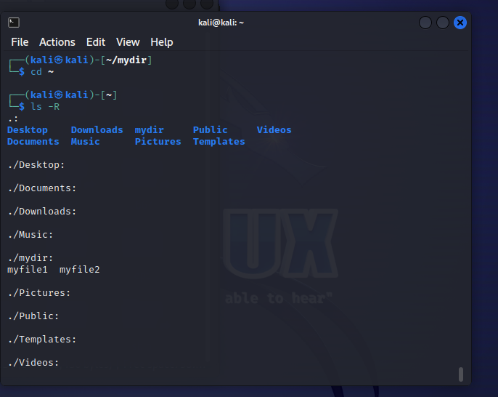
__ 10. 试着用rmdir删除mydir目录. 能行吗?为什么?
rmdir mydir
不可以，因为mydir目录不为空，rmdir只能删除空目录。
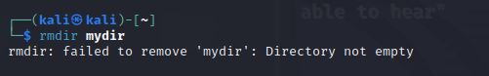
__ 12. 进入mydir目录删除该目录中的2个文件. 然后返回到你的主目录并且删除掉mydir目录.
cd mydir
rm myfile1 myfile2
cd ..
rmdir mydir
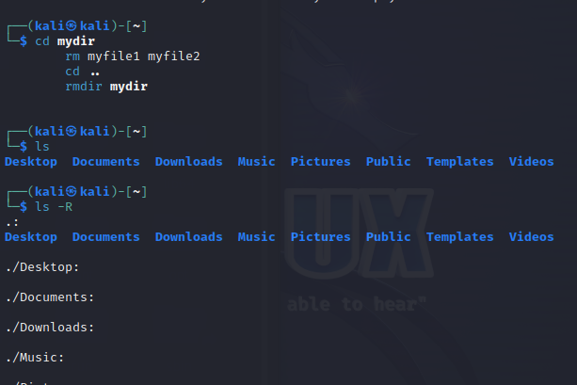
__ 13. 用一条rm命令可否实现12题中的要求？如何实现？解释rm命令的作用。
是可以的，可以使用以下命令实现：
rm -r mydir
rm命令是用来删除文件和目录的，-r选项表示递归删除目录及其下的所有文件和子目录。
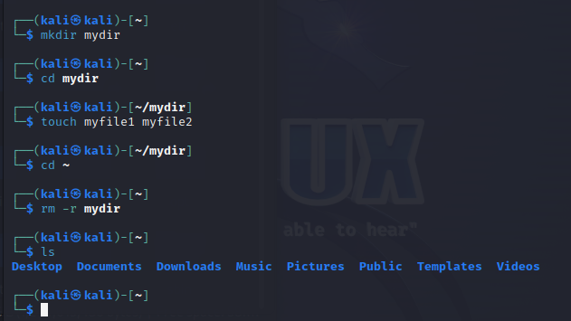
二. 对文件的操作

__ 14. 分别用cat,more和less命令查看 /etc/passwd 文件的内容。/etc/passwd 文件包含了能使用该系统的所有授权的用户的一个列表. 这三个命令显示的方式有什么不同？用more命令查看时，验证以下按键的功能：
f键或<Space>: 进入下一屏。
b键: 在文本中前移
<Enter>: 向下移动一行
q键或<Ctrl+C>:退出。

cat /etc/passwd
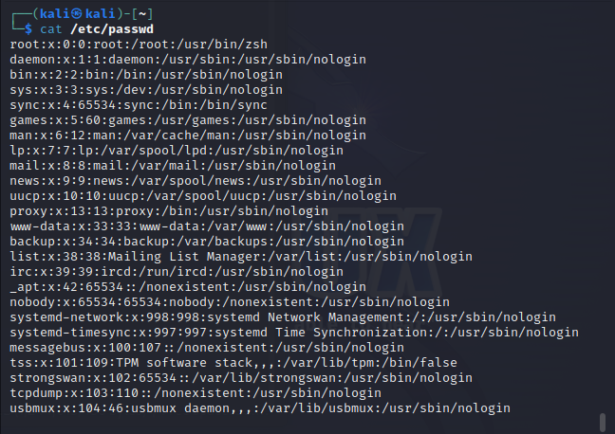
more /etc/passwd
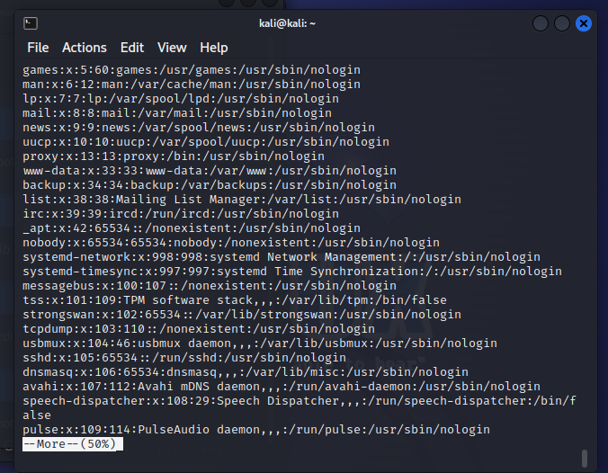
less /etc/passwd

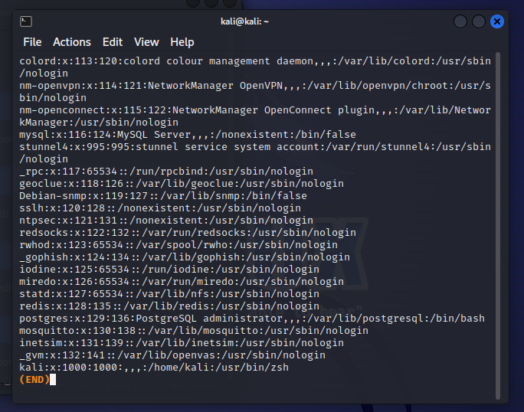

这三个命令显示的方式不同。cat命令会将整个文件的内容一次性显示出来。more命令会按页显示文件内容， less命令也是按页显示文件内容，但更加强大，可以向上和向下翻页，搜索、编辑等。
__ 15. 复制/etc/passwd 文件到你的主目录, 并将其重命名为usersfile.用一条命令实现。如果用两条命令实现呢？
一条命令实现：
cp /etc/passwd ~/usersfile
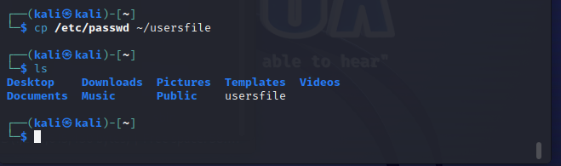
如果用两条命令实现：
cp /etc/passwd ~
mv ~/passwd ~/usersfile
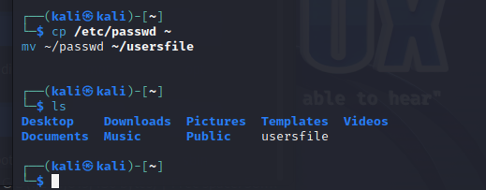

__ 16. 用wc命令统计文件userfile的字符数、行数和单词数. 解释显示出的各栏对应的内容。如果只统计行数呢？
wc usersfile
第1列：行数
第2列：单词数
第3列：字符数
第4列：文件名
如果只统计行数：
wc -l usersfile
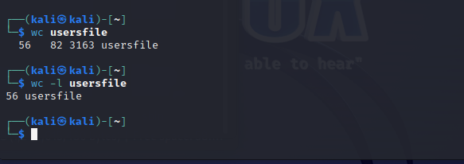

__ 17. 分别创建userfile的一个硬链接文件userfile-hard和一个字符链接文件userfile-soft。考虑userfile-hard和userfile-soft的异同点。之后删除userfile文件，查看一下userfile-hard和userfile-soft的内容并解释结果的不同之处。
ln usersfile userfile-hard
ln -s usersfile userfile-soft
硬链接和符号链接的不同点：
- 硬链接是指向同一个inode的文件名，删除其中一个文件不会影响另一个文件。硬链接不能指向目录。
- 符号链接是一个指向另一个文件或目录的特殊文件，它保存了目标文件的路径信息。删除源文件后，符号链接将失效。
删除usersfile文件后，查看userfile-hard和userfile-soft的内容：
rm usersfile
cat userfile-hard
cat userfile-soft
硬链接文件仍然可以正常访问，而符号链接文件将失效。
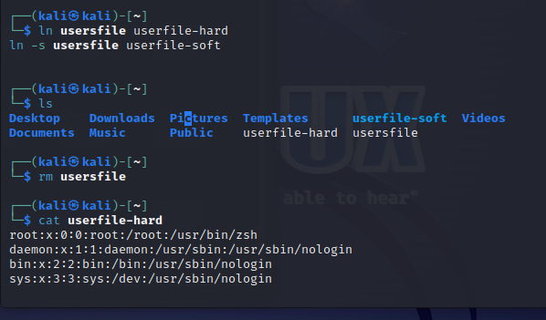
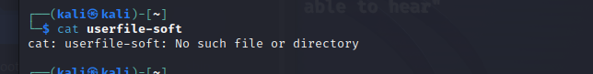
__ 18. 用whereis搜索命令passwd所在的路径。用locate命令搜索文件名中带有aa字段的文件。 whereis和locate命令的区别是什么？
用whereis搜索命令passwd所在的路径
whereis passwd
用locate命令搜索文件名中带有aa字段的文件：
locate aa
whereis和locate命令的区别：
- whereis命令只能用于搜索程序名，而且只搜索二进制文件（参数-b）、man说明文件（参数-m）和源代码文件（参数-s）。如果省略参数，则返回所有信息。
- locate命令不是实时查找，所以查找的结果不精确，但查找速度很快。因为它查找的不是目录，而是一个搜索系统中已建立的文件索引数据库（/var/lib /locatedb），这个数据库中含有本地所有文件信息。Linux系统自动创建这个数据库，并且每天自动更新一次，所以使用locate命令查不到最新变动过的文件。为了避免这种情况，可以在使用locate之前，先使用updatedb命令，手动更新数据库。
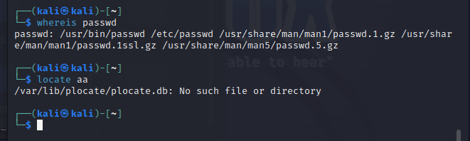

三. 对文件和目录的递归操作
注意，以下命令假设当前目录是主目录（~）。如果不是，请先切换到主目录再执行命令。
__ 19. 创建一个sub1目录, 在sub1中再创建一个 sub2 目录. 用一条命令来实现.
mkdir -p sub1/sub2
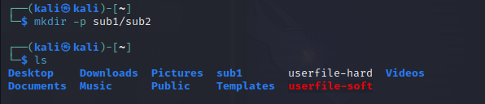
__ 20. 转到 sub2 目录, 创建一个文件 myfile.
cd sub1/sub2
touch myfile
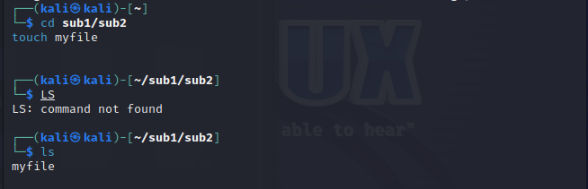
__ 21. 返回到你的主目录. 复制整个 sub1目录树到tree1. 分别递归显示目录sub1和tree1里的所有文件.
cd ~
cp -R sub1 tree1
ls -R sub1
ls -R tree1
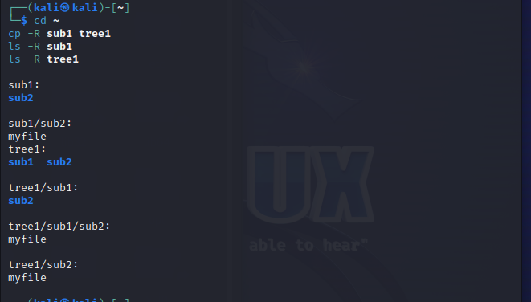
__ 22. 现在你有了2个目录树, sub1和tree1. 把目录树tree1 移到sub1子目录中.
mv tree1 sub1
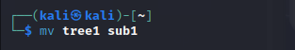
__ 23. 列出你的主目录的内容. 递归显示sub1目录中的所有文件和目录.
ls -R ~
ls -R sub1
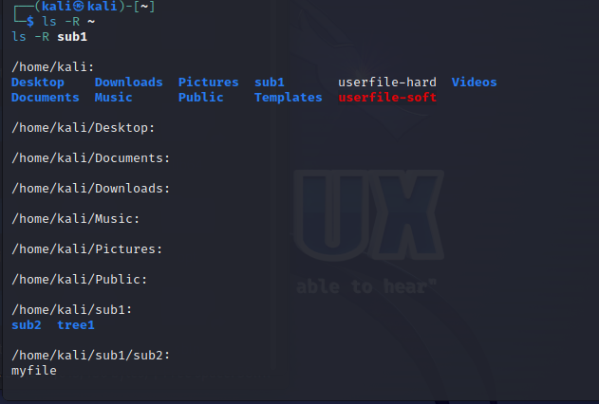
四. 创建用户帐号

为了完整地演示权限, 我们需要创建一些附加的用户, tux1和tux2, 它们都是penguins 组的成员.
__ 1. 切换到tty3(按Ctrl+Alt+F3键),用 root帐号登录.
__ 2. 执行下列一系列命令:
groupadd penguins
useradd -m -g penguins -c "Tux the Penguin (1)" tux1
useradd -m -g penguins -c "Tux the Penguin (2)" tux2
passwd tux1
New password: penguin1
Retype new password: penguin1
passwd tux2
New password: penguin2
Retype new password: penguin2
__ 3. 切换到tty1(按Ctrl+Alt+F1键), 用tux1帐号登录, 密码是penguin1, 然后再切换到 tty2(按Ctrl+Alt+F2键),
用tux2帐号登录, 密码是penguin2.
- groupadd命令用创建用户组。
- useradd命令用于创建用户。-m选项表示同时创建用户的主目录，-g选项指定用户所属的组，-c选项用于添加用户的注释信息。
- passwd命令用于设置用户的密码。
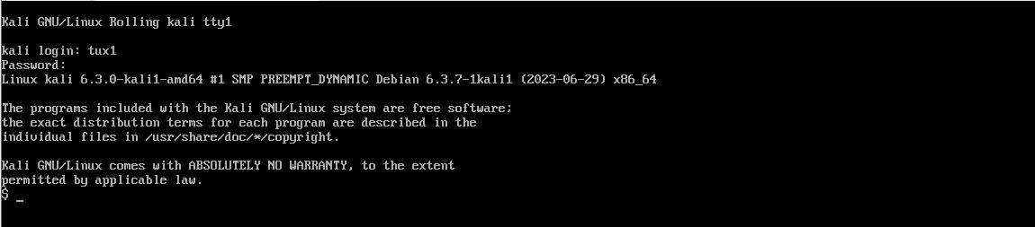
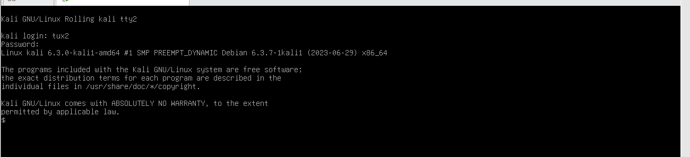

五. 文件和目录的权限

__ 24. 切换到tty1(按Ctrl+Alt+F1键), 你是以 tux1帐号登录的, 查看你的主目录的权限.
ls -ld ~
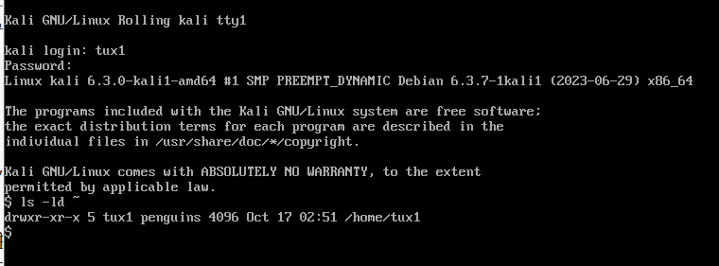
__ 25. 切换到tty2, 你是以 tux2帐号登录的. 试着改变到tux1的主目录, 或者显示tux1主目录的内容. 能行吗?为什么?
drwxr-xr-x 该权限分为4个部分d、rwx、r-x、r-x。
d:表示文件类型；
rwx：表示文件所有者的对该文件所拥有的权限；
r-x：表示文件所属组对该文件所拥有的权限；
r-x：表示其他用户对该文件所拥有的权限。
常用的linux文件权限：
444 r--r--r--
600 rw-------
644 rw-r--r--
666 rw-rw-rw-
700 rwx------
744 rwxr--r--
755 rwxr-xr-x
777 rwxrwxrwx

以755(-rwxr-xr-x)为例：
1-3位7等于4+2+1，rwx，所有者具有读取、写入、执行权限；
4-6位5等于4+1+0，r-x，同组用户具有读取、执行权限但没有写入权限；
7-9位5，同上，也是r-x，其他用户具有读取、执行权限但没有写入权限。
若为权限为600，700则不能行，因为t1的主目录的权限通是只给tux1用户可读可执行的。

__ 26. 切换到tty1. 改变tux1主目录的权限以使其他用户能够有读(read)和执行(execute)的权限.然后再以tux2帐号试着进入tux1的主目录. 现在能行吗?
chmod也可以用数字来表示权限如 chmod 777 file
语法为：chmod abc file
其中a,b,c各为一个数字，分别表示User、Group、及Other的权限。

chmod o+rx ~
su tux2
cd ~
现在可以进入tux1的主目录了，因为其他用户tux2被赋予了读和执行的权限。
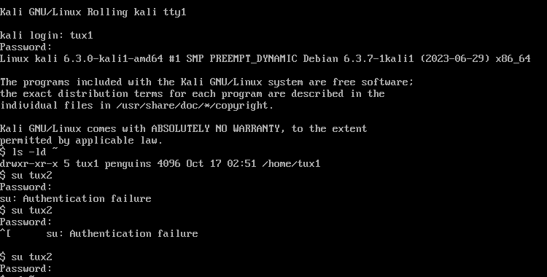
__ 27. 作为用户tux2, 试着创建和删除tux1的主目录里的文件. 能否成功?
touch ~/file.txt
rm ~/file.txt
失败，因为tux2没有对tux1主目录的写权限。
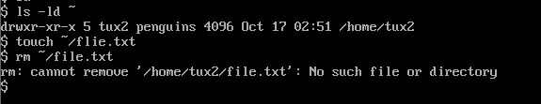
__ 28. 再次切换到tty1. 创建一个bin目录,复制文件/bin/ls 到此目录,并且重命名为my_ls.
mkdir ~/bin
cp /bin/ls ~/bin/my_ls
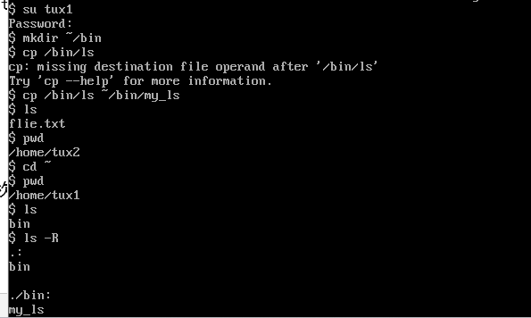
__ 29. 设置my_ls的权限为rw-r-----, 然后分别以tux1和tux2登录试着运行它. 能否运行? 为什么?
chmod 640 ~/bin/my_ls
su tux1
~/bin/my_ls
su t2
~/bin/my_ls
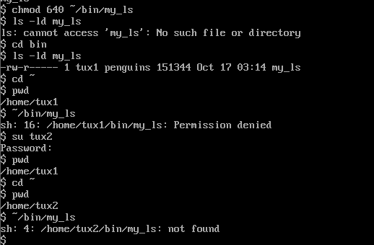
不能运行，因为tux1和tux2都没有执行my_ls的权限。
__ 30. 重新设置my_ls的权限为rwxr-xr-x, 然后再次分别以tux1和tux2登录试着运行它. 现在能否运行?
chmod 755 ~/bin/my_ls
su tux1
~/bin/my_ls
su tux2
~/bin/my_ls
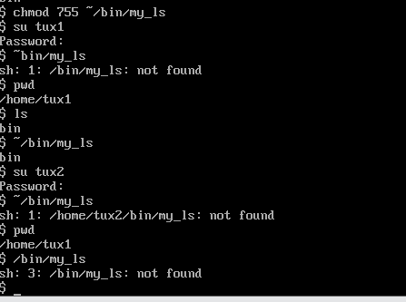
现在都能运行，因为my_ls的所有者和属组都有执行权限，其他用户也有执行权限。
__ 31. 试着运行 my_ls , 分别以tux1 , tux2, 和你自己的帐号 , 权限分别为 rw-------, rw-rw----, rwx------, rwx--x--- 和 rwx--x--x . 对于tux1, 运行my_ls所需要的最小权限是什么?对于tux2呢? 对于你自己的帐号呢?
对于tux1，最小是r-x，因为my_ls的所有者需要读和执行权限。
对于tux2，最小权限是r--，因为my_ls的所属组成员需要读。
对于你自己的帐号，最小权限是r-x，因为my_ls的其他用户需要读和执行权限。
解释- 使用chmod命令可以更改文件的权限。r表示读权限，w表示写权限，x表示执行权限。
- 文件权限由所有者、所属和其他用户的权限组成。
- 三个数字分别表示所有者、所属组和其他用户的权限。每个数字由三个位组成分别表示读、写和执行权限。

结论分析与体会：
在实验二中，我学习了文件和目录的权限管理。了解了如何使用Linux命令来查看和修改文件和目录的权限，并通过创建不同的用户帐号来实践权限控制的概念。
通过这次实验，我学到了：
文件和目录的权限对于保护系统和数据的安全至关重要。通过正确设置权限，可以限制用户对文件目录的访问和操作，保只有授权的用户能够进行相应的操作。
文件和目录的权限由三个组成部分组成：所有者权限、所属组权限和其他用户权限。每个部分都有读、写和执行权限。
使用chmod命令可以修改文件和目录的权限。数字模式和号模式都可以用来设置权限。数字模式使用三个数字来表示权限，每个数字表示一个权限组的权限。符号模式使用加号（+）和减号（-）来添加或删除权限。
对于文件的执行权限，仅当所属用户或其他用户具有执行权限时，才能运行该文件。
文件和目录的权限设置可以通过组和其他用户的权限来控对文件和目录的访问。正确设置权限可以保护敏感信息和重要文件的安全。

1. 当次实验结束后一周内按班组织上交实验报告。
2. 实验报告文件命名为：“学号+姓名”，格式为WORD文档。

